1. **Используя материалы лекций, создайте виртуальную машину VM1 в Hyper-V.**

# Конфигурация машины:

# 2 CPU

# 2048 Mb RAM

# 64 Gb HDD

# Windows 2012 Server (use ISO image) или выше.

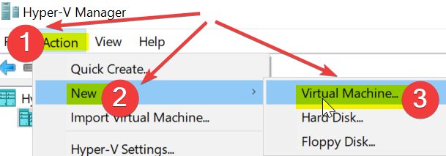

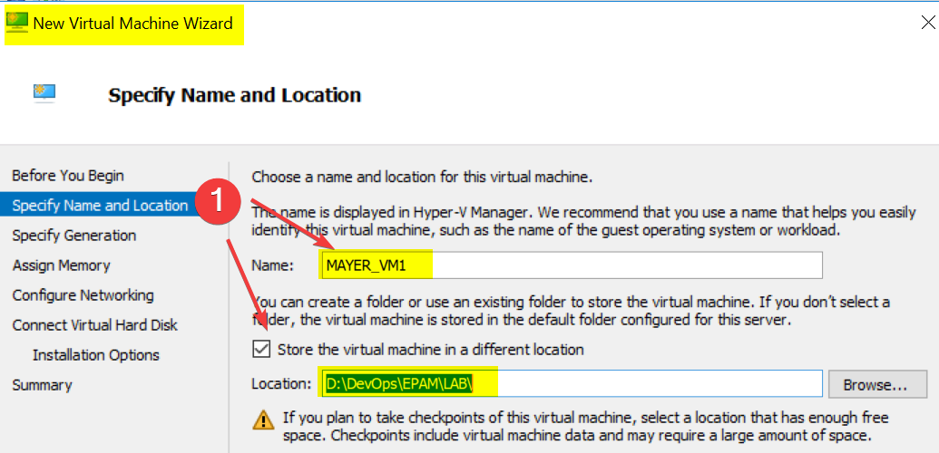

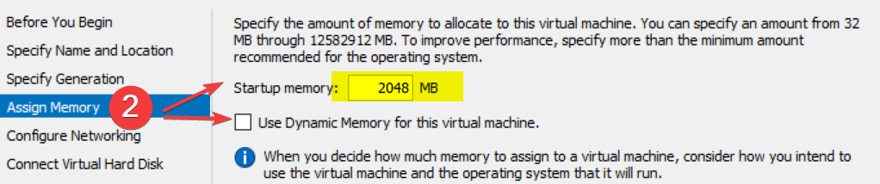

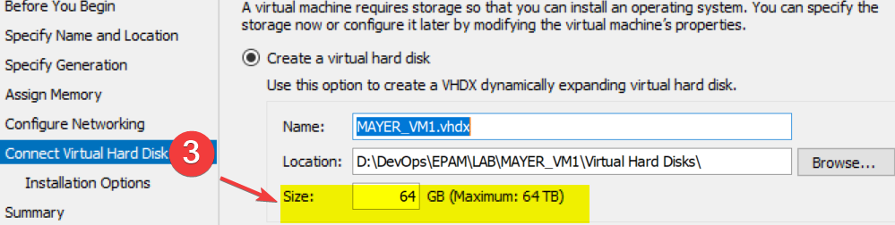

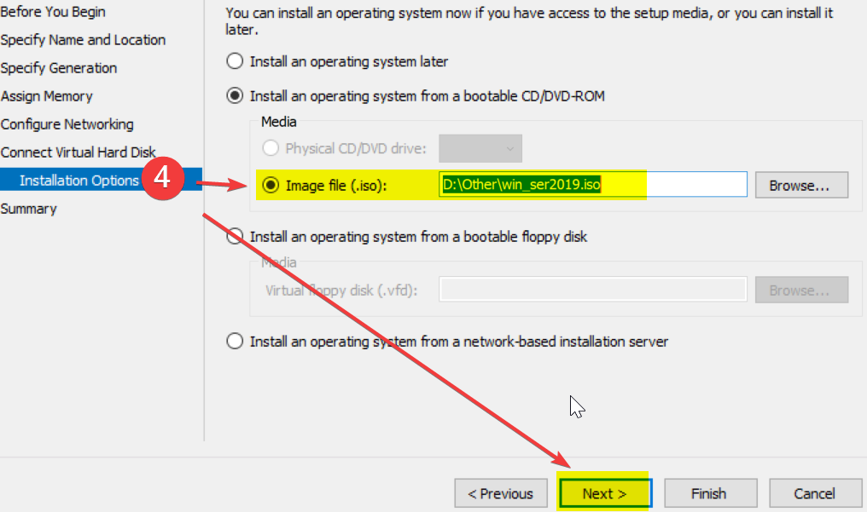

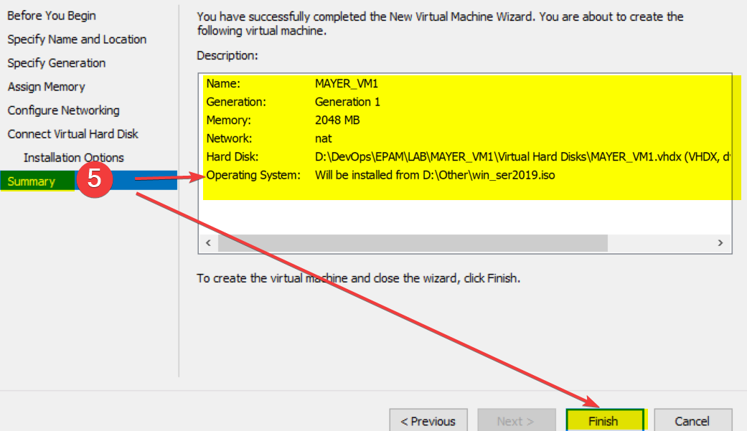

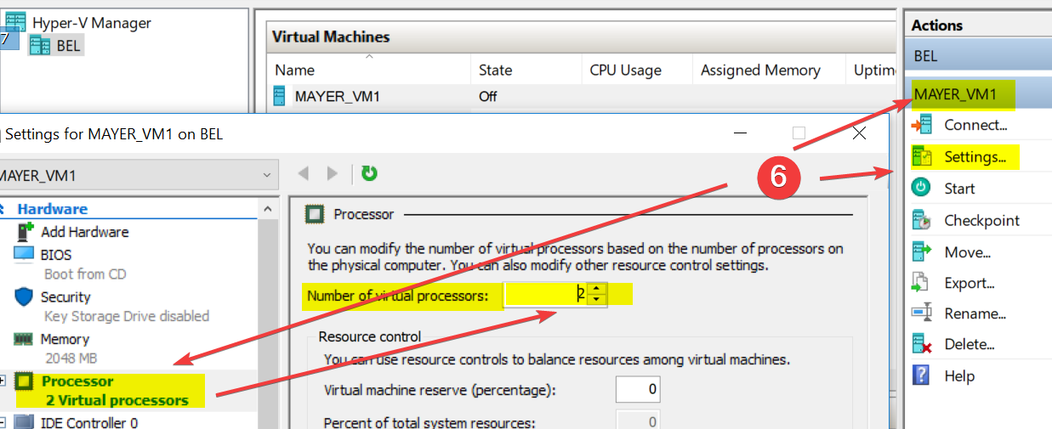

# Какие файлы создались, с какими расширениями? Сделайте предположение, для чего каждый из файлов.

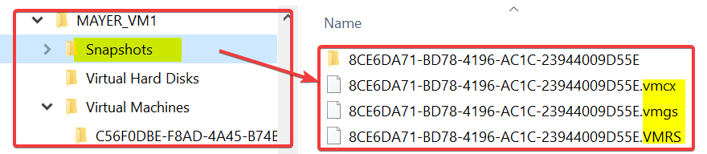 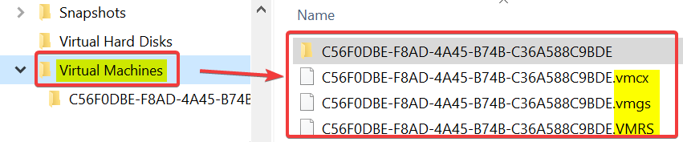

**.VMCX -** Virtual Machine Configuration files.

**.VMRS -** Virtual Machine Runtime State files.

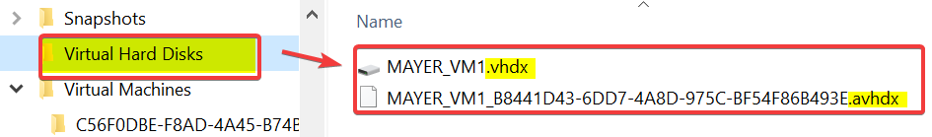

**.VHD(X )** – virtual hard disk

**.AVHD(X)** - automatic virtual hard disk

# Создайте вторую виртуальную машину VM2, скопировав VM1. Используйте Export и Import.

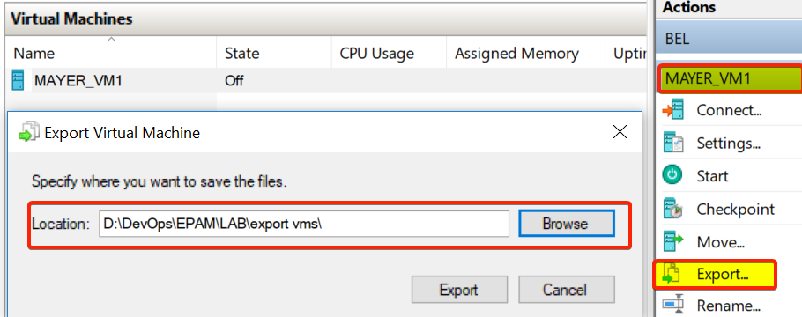

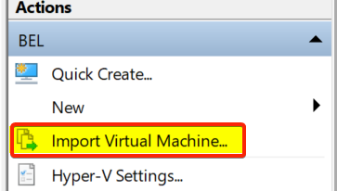

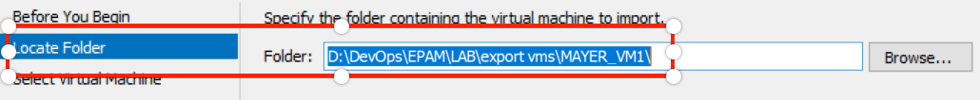

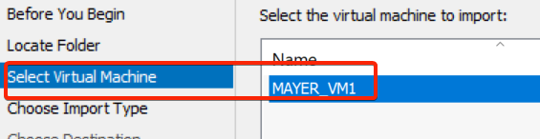

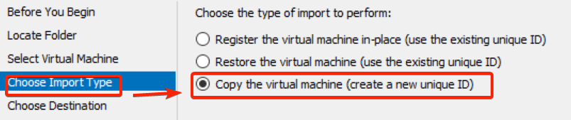

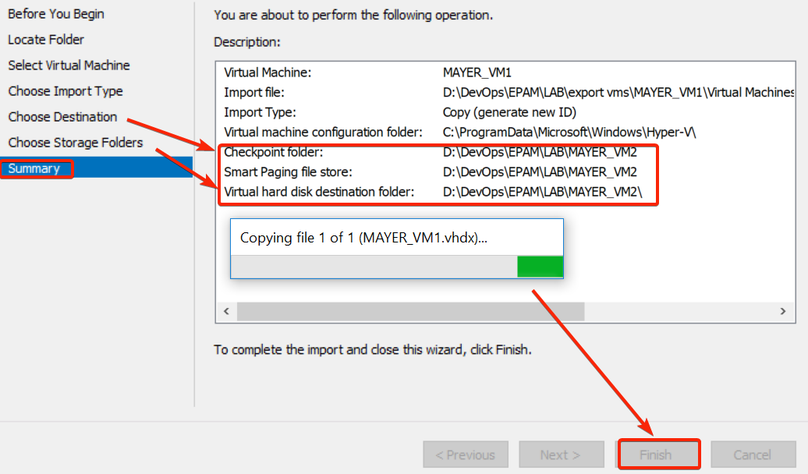

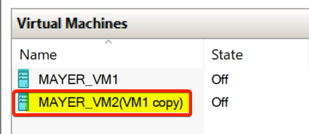

# Настройте Private Virtual Network между VM1 иVM2. (используйте лекционный материал)

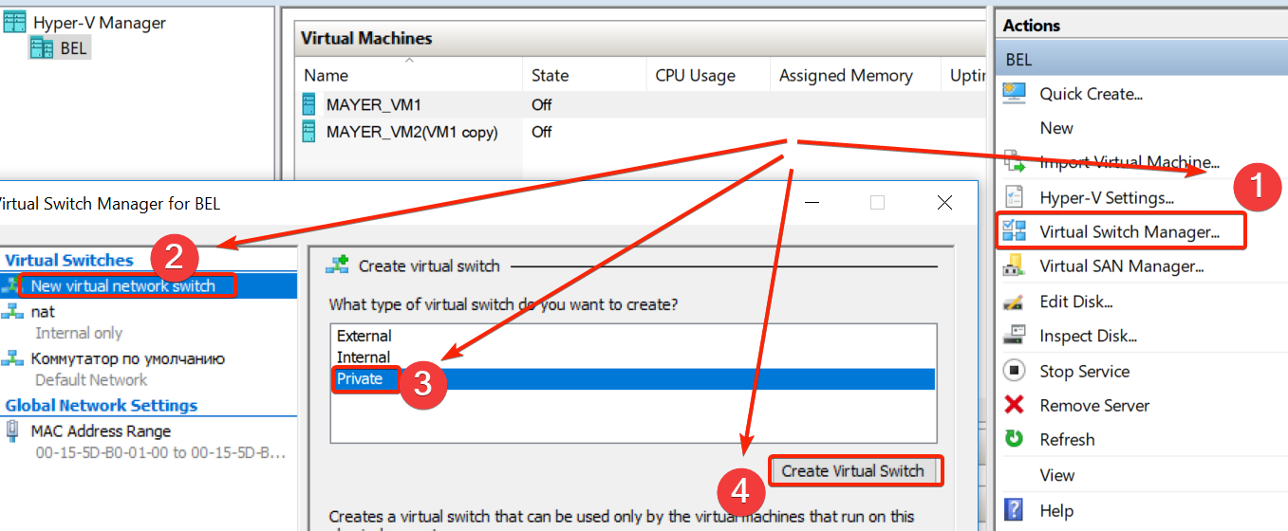

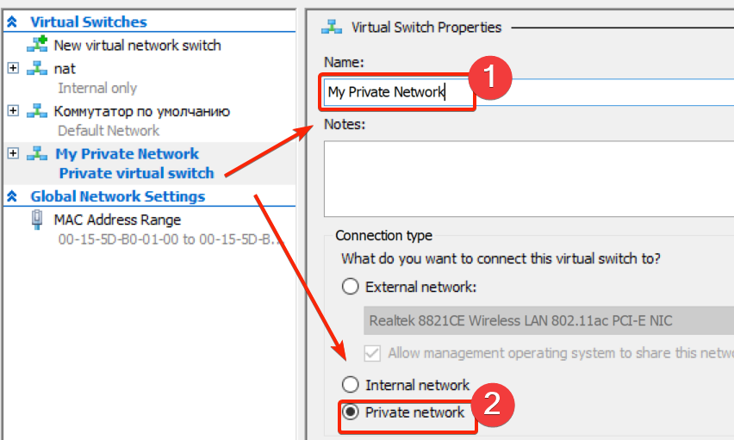

# Узнайте Ваш IP адрес и MAC сетевого адаптера (use ipconfig utility).

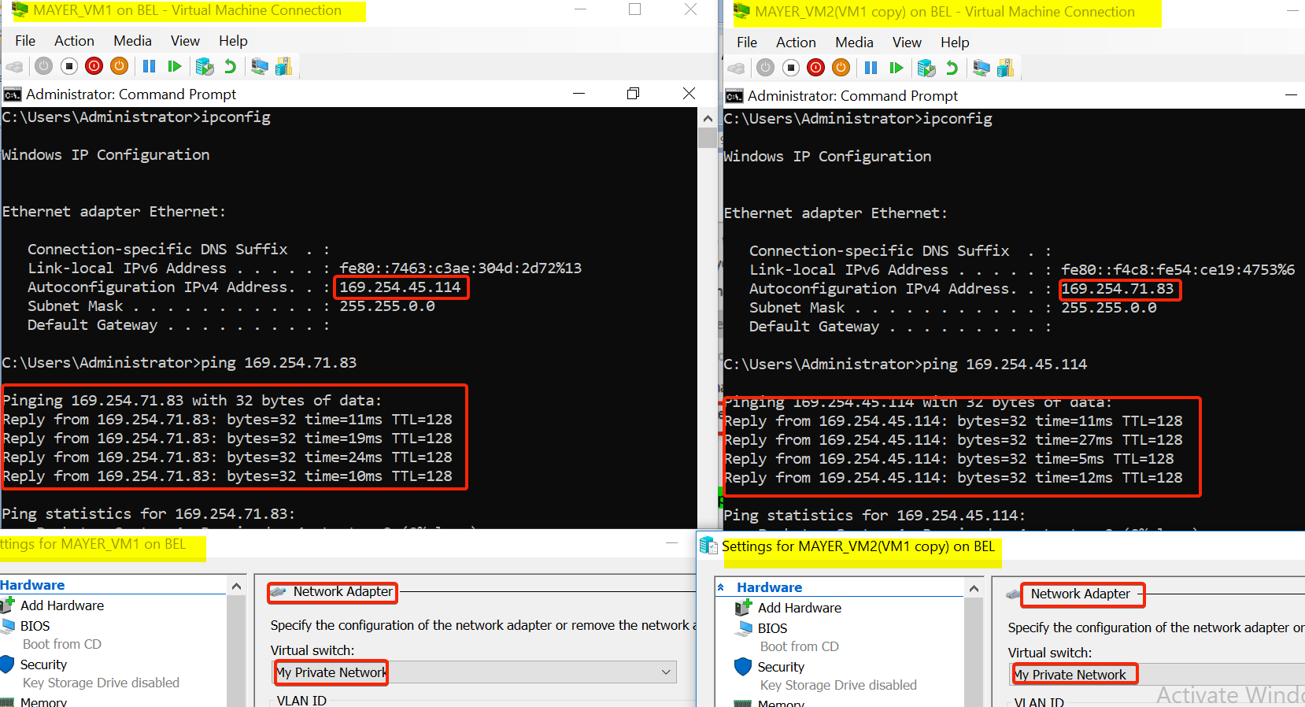

# Измените MAC на VM2 на статический. Проверьте правильность его получения.

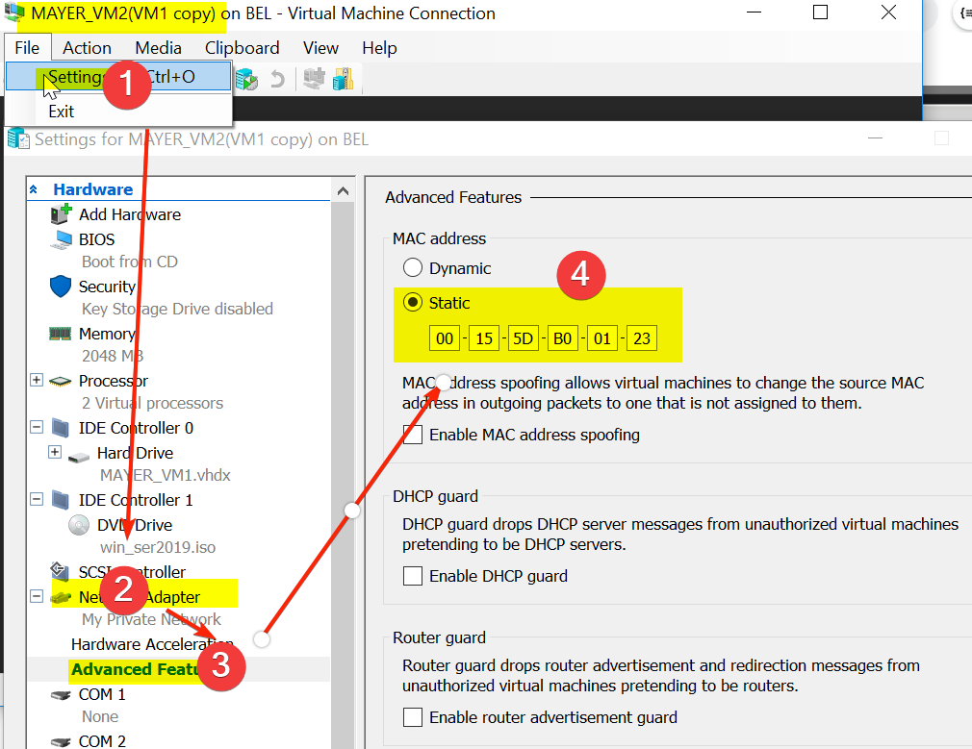

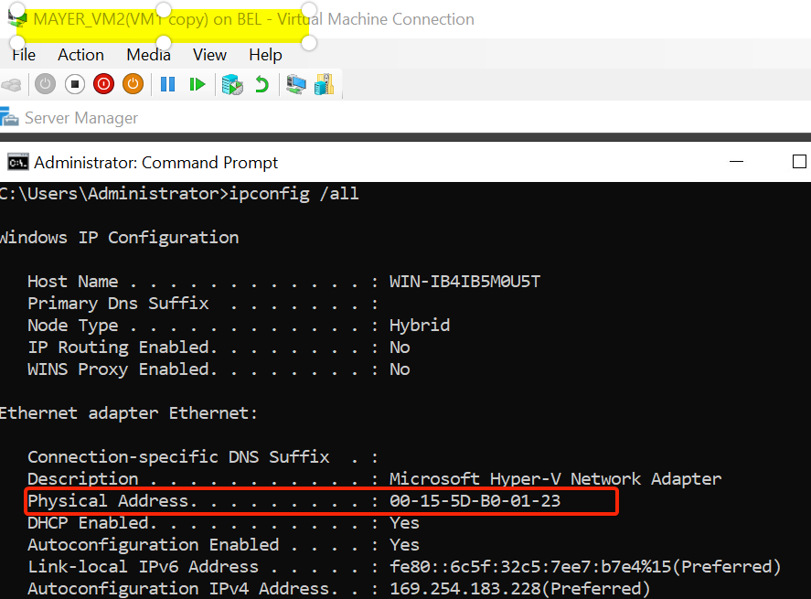

# Сделайте checkpoint каждой виртуальной машины.

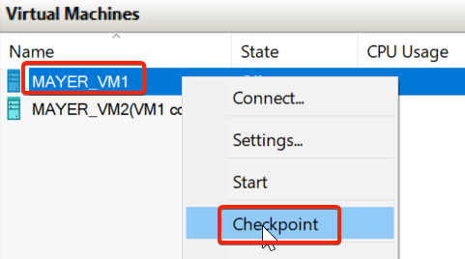

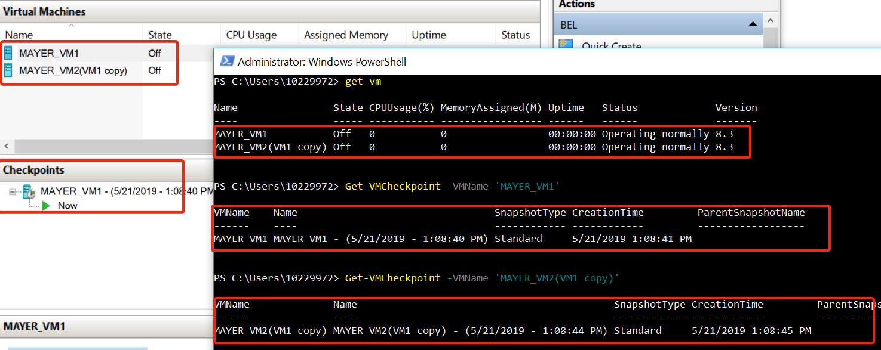

# Установить на компьютере с Wi-Fi модулем приложение inSSIDer. Оцените окружающие сети, сделайте выводы о наиболее загруженных каналах. Какой канал лучше настроить для Вашей Wi-Fi сети.

All Wi-Fi networks’ signals are poor, but based on RSSI and channel score I prefer to set ZTE Z10 SSID, despite channel 6 has a little bit channels overlapping.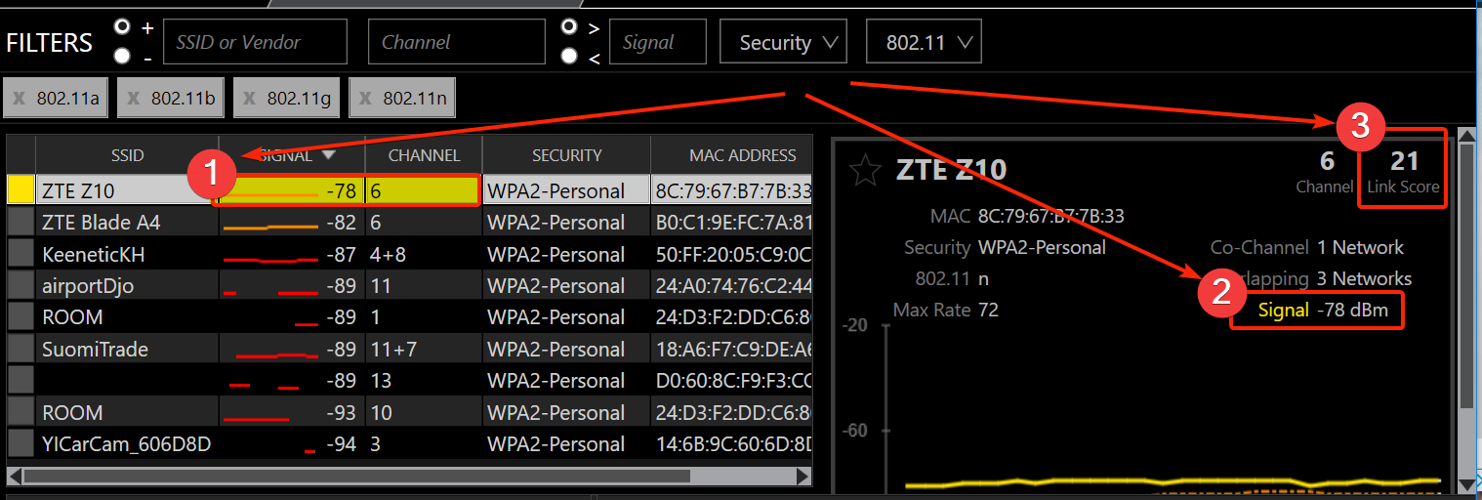

# Составьте диаграмму соотношения скоростей и дальностей действия различных беспроводных сетей. Выбрать не менее 10 самых актуальных, на Ваш взгляд, видов сетей.

Distance and Speed of radio signal depends on many factors. In common case than bigger wave length(inverse relation to frequency) than longer distance could cover signal and than wider channel than faster could be speed. But also need to take into account modulation, interference, location, transmitter/receiver quality and other. If exclude Mobile Networks(2g/3g/4g/5g) below table show speed and distance dependency Wi-Fi/WiMax/Bluetoth networks from WiKi

(<https://ru.wikipedia.org/wiki/Wi-Fi>)

